Turystyka w województwie mazowieckim w 2022 r.
94,7%
Wzrost r/r liczby turystów korzystających z turystycznych obiektów noclegowych
31.05.2023 r.
W 2022 r. z turystycznych obiektów noclegowych
w województwie mazowieckim skorzystało 5893,7 tys. turystów, którym udzielono 10293,5 tys. noclegów. W porównaniu z 2021 r. było to odpowiednio o 94,7% i 88,0% więcej. Stopień wykorzystania miejsc noclegowych wyniósł 45,7% i w ciągu roku wzrósł o 18,2 p. proc.
Turystyczna baza noclegowa
W końcu lipca 2022 r. turyści mieli do dyspozycji 548 turystycznych obiektów noclegowych
W końcu lipca 2022 r. turystyczna baza noclegowa na terenie województwa mazowieckiego liczyła 548 obiektów, w tym 515 o charakterze całorocznym. W ciągu roku liczba obiektów noclegowych zmniejszyła się o 10. Ponad połowa (59,1%) turystycznych obiektów noclegowych zlokalizowana była na terenie regionu warszawskiego stołecznego.
Wykres 1. Struktura turystycznych obiektów i miejsc noclegowych według rodzajów w końcu lipca 2022 r.
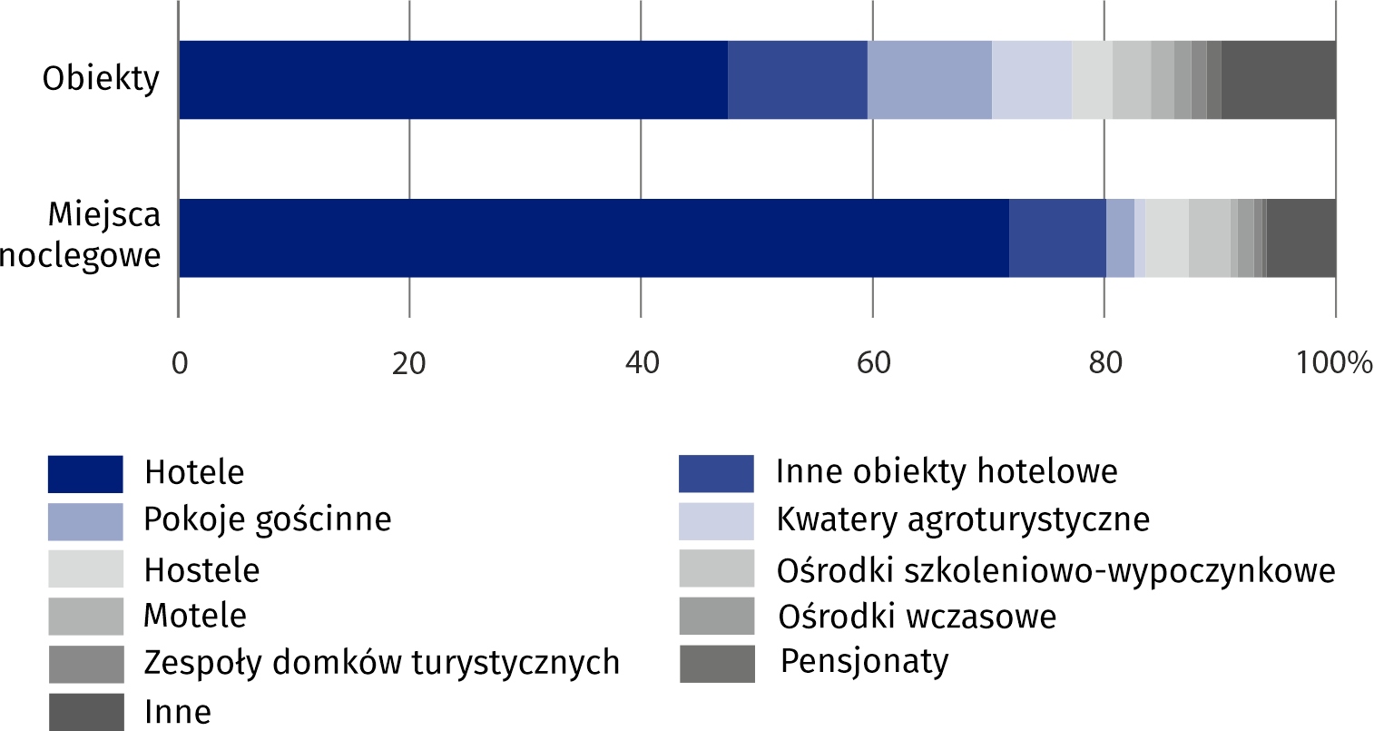
Biorąc pod uwagę standard świadczonych usług noclegowych na bazę noclegową składało się 345 obiektów hotelowych (hotele, motele, pensjonaty i inne obiekty hotelowe) oraz 203 pozostałe obiekty. Najliczniejszą grupę wśród obiektów hotelowych, podobnie jak w latach poprzednich, stanowiły hotele – 261 obiektów (o 9 więcej niż w 2021 r.). Następną grupą pod względem liczebności były inne obiekty hotelowe, tj. obiekty, które nie spełniają wymagań kategoryzacyjnych dla hoteli, moteli i pensjonatów, ale świadczą usługi typowe dla hoteli (np. domy gościnne i zajazdy). W dniu 31 lipca 2022 r. tego rodzaju obiektów było 66 (o 2 mniej niż przed rokiem). Wśród pozostałych obiektów najliczniejsze były pokoje gościnne – 59 (tyle samo co w 2021 r.).
W turystycznych obiektach noclegowych w województwie mazowieckim przygotowano do dyspozycji turystów 63,6 tys. miejsc noclegowych
W końcu lipca 2022 r. w turystycznych obiektach noclegowych na przyjęcie turystów przygotowanych było 63580 miejsc noclegowych (o 2,6% mniej niż w analogicznym okresie 2021 r.). W ogólnej liczbie miejsc 95,9% stanowiły miejsca całoroczne (o 0,6 p. proc. więcej niż przed rokiem). Większość (76,6%) miejsc noclegowych oferowały obiekty zlokalizowane na terenie regionu warszawskiego stołecznego.
Z opracowanych danych wynika, że jeden obiekt w województwie dysponował średnio 116 miejscami noclegowymi. W regionie warszawskim stołecznym obiekty były ponad dwukrotnie większe niż w regionie mazowieckim regionalnym (odpowiednio 150 wobec 66 miejsc noclegowych).
Najwięcej miejsc noclegowych oferowały hotele (45565), tj. 71,7% wszystkich miejsc noclegowych w województwie. W porównaniu z analogicznym okresem ub. roku liczba miejsc noclegowych w hotelach spadła o 1,0%. W 2022 r. na 1 hotel przypadało średnio 175 miejsc noclegowe (o 8 mniej niż przed rokiem).
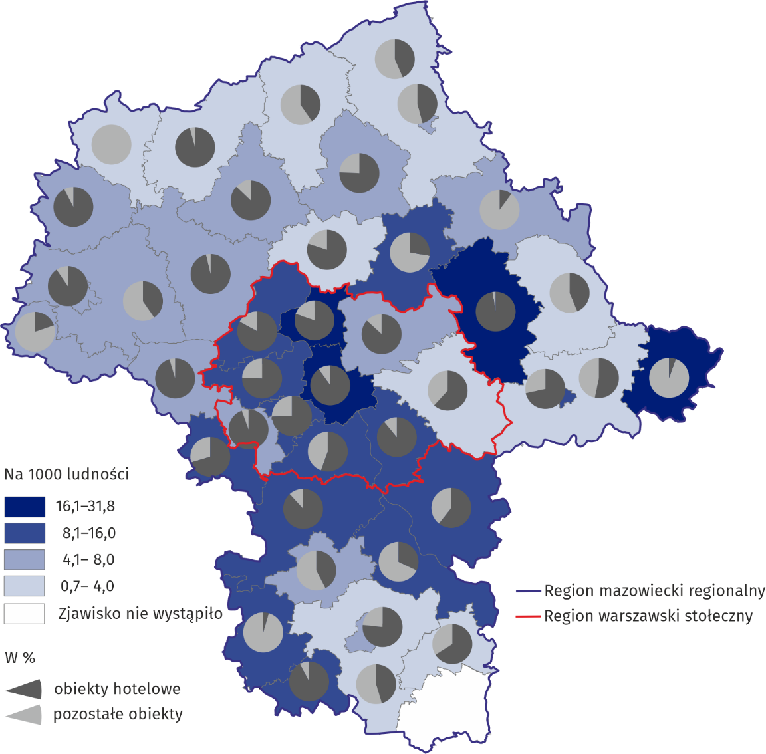
Mapa 1. Miejsca noclegowe w turystycznych obiektach noclegowych według powiatów w końcu lipca 2022 r.
Rozmieszczenie zasobów turystycznej bazy noclegowej w województwie mazowieckim jest nierównomierne. W końcu lipca 2022 r. najwięcej obiektów noclegowych turystyki było zlokalizowanych na terenie m.st. Warszawy. Działalność prowadziło tutaj 170 turystycznych obiektów, które oferowały 36640 miejsc noclegowych (57,6% wszystkich miejsc w województwie). Poza stolicą największą liczbę miejsc noclegowych odnotowano w powiatach legionowskim (3168 miejsc w 21 obiektach) i piaseczyńskim (1720 miejsc w 25 obiektach).
W końcu lipca 2022 r. w turystycznych obiektach noclegowych funkcjonowało 568 placówek gastronomicznych (o 61 więcej niż w roku poprzednim). Największą grupę stanowiły restauracje – 274 (48,2%), następnie bary i kawiarnie – 171 (30,1%), stołówki – 68 (12,0%) oraz punkty gastronomiczne – 55 (9,7%).

Tablica 1. Turystyczne obiekty noclegowe w końcu lipca 2022 r.
Wyszczególnienie | Liczba obiektów |  | Liczba miejsc noclegowych
Wyszczególnienie | 2022 | 2021=100 | 2022 | 2021=100
Ogółem | 548 | 98,2 | 63580 | 97,4
w tym całoroczne | 515 | 98,5 | 60953 | 98,0
obiekty hotelowe | 345 | 101,5 | 51569 | 99,9
w tym hotele | 261 | 103,6 | 45565 | 99,0
pozostałe obiekty | 203 | 93,1 | 12011 | 88,2
Region warszawski stołeczny | 324 | 97,6 | 48720 | 96,8
Region mazowiecki regionalny | 224 | 99,1 | 14860 | 99,5

Wykorzystanie obiektów noclegowych turystyki
W 2022 r. z obiektów turystycznej bazy noclegowej skorzystało 5893,7 tys. osób, w tym 1462,0 tys. turystów zagranicznych (24,8%) i w stosunku do 2021 r. było to odpowiednio o 94,7% i 177,1% więcej.
Turyści najczęściej korzystali z noclegów w hotelach (86,4% ogółu korzystających)
Podobnie jak w 2021 r. największym zainteresowaniem cieszyły się hotele, z których skorzystało 5094,2 tys. turystów, co stanowiło 86,4% ogółu korzystających z bazy noclegowej województwa mazowieckiego.
Zdecydowana większość turystów (86,6%) wybierała obiekty zlokalizowane na terenie regionu warszawskiego stołecznego, a 72,4% skorzystało z noclegów w obiektach położonych w stolicy. M.st. Warszawa charakteryzuje się szczególnie wartościowymi zasobami dziedzictwa kulturowego, co powoduje rozwój turystyki kulturowej i miejskiej. Stołeczność oraz funkcje metropolitalne miasta wpływają również na rozwój turystyki biznesowej. Potencjał turystyczny wyznacza w dużej mierze dobra dostępność komunikacyjna, głównie dzięki połączeniom lotniczym i kolejowym. Stąd bardzo dobrze rozwinięta infrastruktura turystyczna, którą dysponuje stolica.
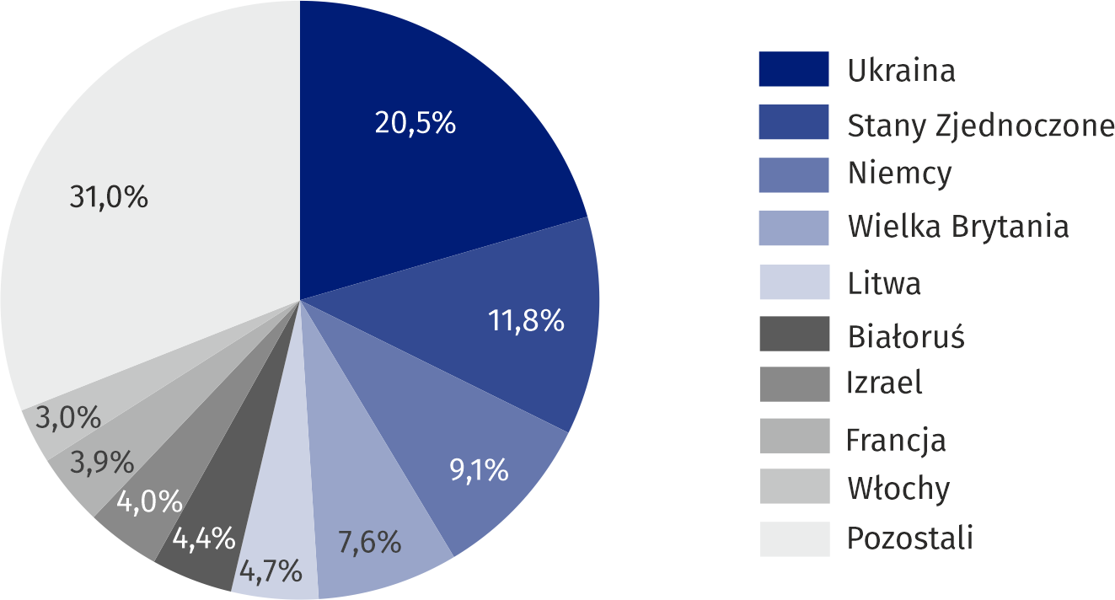
Wykres 2. Struktura turystów zagranicznych według kraju stałego zamieszkania w 2022 r.
Z turystycznych obiektów noclegowych w 2022 r. skorzystało 1462,0 tys. turystów zagranicznych, najwięcej z Ukrainy

Wśród turystów zagranicznych korzystających z bazy noclegowej województwa mazowieckiego przeważali turyści z Europy. W 2022 r. z noclegów w turystycznych obiektów noclegowych skorzystało 1110,4 tys. gości z krajów europejskich, a ich udział wyniósł 76,0%. Najwięcej turystów przyjechało z Ukrainy – 299,5 tys., Stanów Zjednoczonych – 172,7 tys., Niemiec – 132,9 tys. oraz Wielkiej Brytanii – 111,1 tys.
Turystom, którzy w 2022 r. odwiedzili województwo mazowieckie udzielono 10293,5 tys. noclegów (o 88,0% więcej niż w 2021 r.), w tym 2881,8 tys. (28,0%) turystom zagranicznym. Liczba noclegów udzielonych obcokrajowcom wzrosła o 159,9%. W hotelach udzielono 8285,4 tys. noclegów, czyli 80,5% wszystkich udzielonych noclegów w województwie.

Tablica 2. Turyści korzystający z noclegów oraz udzielone noclegi w turystycznych obiektach noclegowych w 2022 r.
Wyszczególnienie | Turyści korzystający  z noclegów |  | Udzielone noclegi
Wyszczególnienie | w tys. | 2021=100 | w tys. | 2021=100
Ogółem | 5893,7 | 194,7 | 10293,5 | 188,0
w tym turyści zagraniczni | 1462,0 | 277,1 | 2881,8 | 259,9
obiekty hotelowe | 5422,2 | 199,0 | 8955,9 | 201,2
w tym hotele | 5094,2 | 203,0 | 8285,4 | 207,1
pozostałe obiekty | 471,5 | 155,5 | 1337,6 | 130,5
Region warszawski stołeczny | 5106,4 | 202,5 | 8773,7 | 198,2
Region mazowiecki regionalny | 787,3 | 155,7 | 1519,8 | 144,8
Najwięcej turystów odwiedziło województwo mazowieckie we wrześniu – 592,8 tys., a najmniej w styczniu – 261,3 tys. Najwięcej noclegów udzielono w sierpniu – 1010,0 tys., a najmniej w styczniu – 464,7 tys.

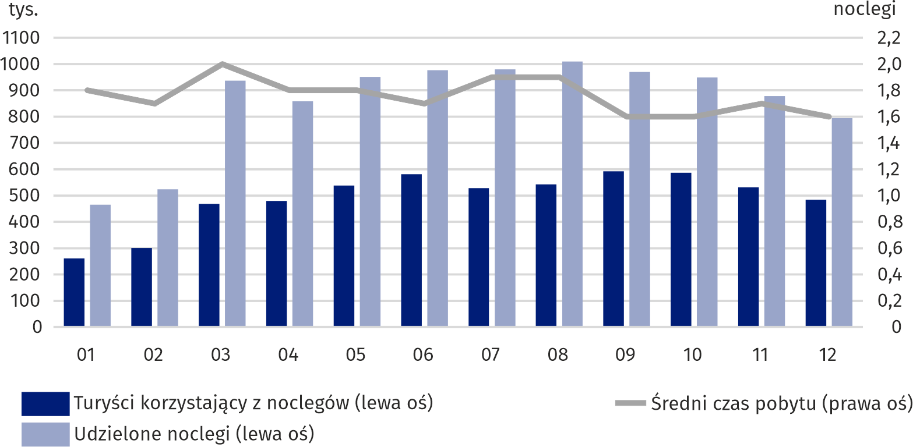
Wykres 3. Turyści korzystający z noclegów, udzielone noclegi oraz średni czas pobytu w turystycznych obiektach noclegowych według miesięcy w 2022 r.

Średni czas pobytu turysty w turystycznych obiektach noclegowych ogółem w 2022 r. wyniósł 1,7 noclegu (w 2021 r. – 1,8), przy czym najdłuższy był w marcu (2 noclegi), a najkrótszy we wrześniu, październiku i grudniu (po 1,6 noclegu). Turyści zagraniczni na Mazowszu korzystali przeciętnie z 2 noclegów (w 2021 r. – 2,1).
Średni czas pobytu turysty w turystycznych obiektach noclegowych wyniósł 1,7 noclegu, a turysty zagranicznego 2
Stopień wykorzystania miejsc noclegowych w turystycznych obiektach noclegowych ogółem w 2022 r. wyniósł 45,7% i w ciągu roku wzrósł o 18,2 p. proc. Stopień wykorzystania miejsc noclegowych w obiektach hotelowych wyniósł 47,7% (o 20,0 p. proc. więcej niż przed rokiem), a w pozostałych obiektach 35,9% (o 9,2 p. proc. więcej).
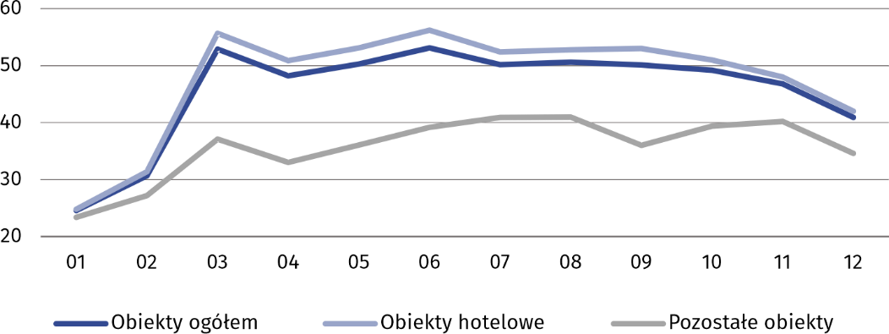
Wykres 4. Stopień wykorzystania miejsc noclegowych w 2022 r. (w %)
W 2022 r. w obiektach hotelowych wynajęto 5639,8 tys. pokoi (wzrost o 101,8% w stosunku do 2021 r.). Najwięcej, bo 5285,4 tys. pokoi wynajęto w hotelach (wzrost o 106,6%). Stopień wykorzystania pokoi w obiektach hotelowych ogółem w 2022 r. wyniósł 58,0%, czyli o 24,4 p. proc. więcej niż w 2021 r. Najwyższy stopień wykorzystania pokoi zanotowano w czerwcu – 67,9%, a najniższy w styczniu – 30,7%.
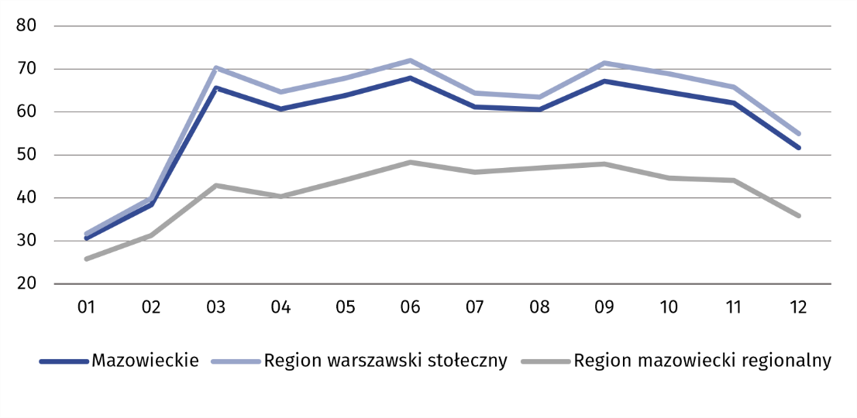
Wykres 5. Stopień wykorzystania pokoi w obiektach hotelowych w 2022 r. (w %)
Spośród turystów korzystających z mazowieckich hoteli najwięcej (34,9%) zatrzymało się w hotelach 4-gwiazdkowych; hotele o najwyższym standardzie wybrało 13,2% z nich. Cudzoziemcy stanowili 25,8% ogółu gości hotelowych, a w hotelach 5-gwiazdkowych ich udział był największy i wyniósł 48,3%.
Tablica 3. Wykorzystanie hoteli według kategorii w 2022 r.
Wyszczególnienie | Liczba obiektów ª | Turyści korzystający z noclegów | Udzielone noclegi | Wynajęte pokoje | Stopień wykorzystania w %
Wyszczególnienie | Liczba obiektów ª | w tys. |  |  | miejsc | pokoi
Ogółem | 261 | 5094,2 | 8285,4 | 5285,4 | 49,5 | 60,5
5-gwiazdkowe | 15 | 672,0 | 1217,2 | 841,0 | 54,3 | 65,7
4-gwiazdkowe | 53 | 1778,6 | 2754,0 | 1728,7 | 48,8 | 59,3
3-gwiazdkowe | 120 | 1739,1 | 2799,5 | 1786,8 | 48,9 | 58,7
2-gwiazdkowe | 55 | 549,5 | 930,8 | 588,6 | 45,0 | 57,9
1-gwiazdkowe | 13 | 286,1 | 471,1 | 268,7 | 58,1 | 74,8
w trakcie kategoryzacji | 5 | 68,9 | 112,7 | 71,7 | 47,7 | 58,0
Region warszawski stołeczny | 164 | 4498,3 | 7357,9 | 4682,7 | 51,7 | 62,9
Region mazowiecki regionalny | 97 | 595,9 | 927,5 | 602,7 | 37,3 | 46,6
a Stan w końcu lipca.
W przypadku cytowania danych Głównego Urzędu Statystycznego prosimy o zamieszczenie informacji: „Źródło: dane GUS”, a w przypadku publikowania obliczeń dokonanych na danych opublikowanych przez Urząd Statystyczny w Warszawie prosimy o zamieszczenie informacji: „Źródło: opracowanie własne na podstawie danych GUS”
Opracowanie merytoryczne:  Urząd Statystyczny w Warszawie  p.o. Dyrektor Agnieszka Ajdyn  Tel.: 22 464 23 15 | Rozpowszechnianie:  Centrum Informacji Statystycznej  Marcin Kałuski  Tel.: 22 464 20 91
Obsługa mediów  Tel.: 22 464 20 91  e-mail: m.kaluski@stat.gov.pl |   www.warszawa.stat.gov.pl

@WARSZAWA_STAT

@UrzadStatystycznywWarszawie

gus_stat

glownyurzadstatystycznygus

glownyurzadstatystyczny
Powiązane opracowania
Turystyka w 2021 roku
Turystyka w Unii Europejskiej
Temat dostępny w bazach danych
Bank Danych Lokalnych
Ważniejsze pojęcia dostępne w słowniku
Turysta
Turystyczny obiekt noclegowy
Miejsca noclegowe w turystycznych obiektach noclegowych
Turyści zagraniczni w turystycznych obiektach noclegowych
Noclegi udzielone w turystycznych obiektach noclegowych

Dotyczy turystycznych obiektów noclegowych posiadających 10 lub więcej miejsc noclegowych.

